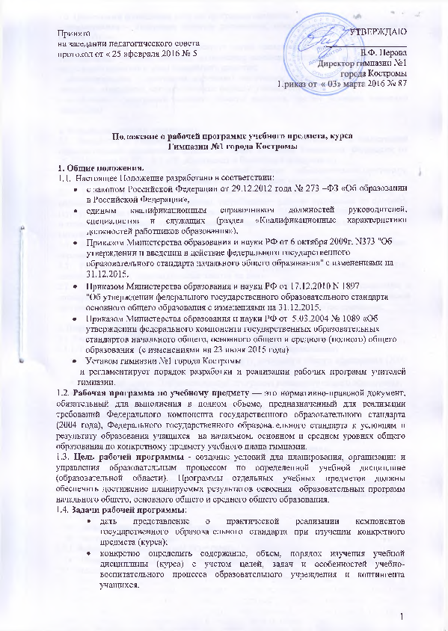

1.5. Основными функциями рабочей программы являются:
- нормативная – программа является документом, обязательным для выполнения в полном объеме;
- содержательная – программа фиксирует состав элементов предметного содержания и универсальных учебных действий, подлежащих освоению учащимися на уровнях зоны актуального развития и зоны ближайшего развития;
- процессуальная – программа определяет логическую последовательность усвоения элементов содержания, организационные формы и условия обучения;
- оценочная – программа выявляет объекты контроля, уровни усвоения элементов содержания

2. Разработка рабочей программы.
2.1. Разработка и утверждение образовательных программ относится к компетенции образовательной организации (статья 28 пункт 6 закона Российской Федерации от 29.12.2012 года № 273 –ФЗ «Об образовании в Российской Федерации»)
2.2. Рабочая программа является составной частью образовательной программы, определяющей содержание образования в гимназии на всех уровнях образования.
2.3. Учитель планирует и осуществляет учебный процесс в соответствии с образовательной программой гимназии, разрабатывает рабочие программы по предмету (курсу) на основе основной образовательной программы ФГОС соответствующего уровня и примерных основных общеобразовательных программ ( ФК ГОС) и обеспечивает их выполнение.
2.4. Рабочие программы составляются на уровень обучения (начальное общее образование, основное общее образование, среднее общее образование).
2.5. Рабочая программа разрабатывается на все образовательные предметы, элективные курсы, индивидуальные занятия на дому.
  - Изменения, произведенные в содержании рабочей программы по сравнению с примерной программой по учебному предмету из приложения к основной образовательной программе и/или авторской программой по предмету, должны быть обоснованными.

3. Порядок согласования и утверждения рабочей программы.
3.1. Разработанная учителем рабочая программа должна соответствовать:
3.1.1. Рабочая программа по ФГОС начального общего образования;
- Федеральному образовательному стандарту начального общего образования (2009 год) с изменениями и дополнениями;
- примерной основной образовательной программе начального общего образования;
- основной образовательной программе начального общего образования гимназии;
- авторской/примерной программе по предмету;
- учебному плану гимназии;
- федеральному перечню учебников;
- настоящему положению.
3.1.2. Рабочая программа по ФГОС основного общего образования;
- Федеральному образовательному стандарту основного общего образования (2010 год) с изменениями и дополнениями;
- примерной основной образовательной программе основного общего образования;
- основной образовательной программе основного общего образования гимназии;
- авторской/примерной программе по предмету;
- учебному плану гимназии;
- федеральному перечню учебников;
- настоящему положению.
3.1.3. Рабочая программа по ФК ГОС (2004);
- Федеральному компоненту государственного образовательного стандарта (2004 года),
- Основной образовательной программе основного общего образования ФК ГОС гимназии;
- Основной образовательной программе среднего общего образования ФК ГОС гимназии;
- федеральному перечню учебников;
- авторской/примерной программе по предмету;
- учебному плану гимназии;
- настоящему положению.
3.2. Рабочая программа рассматривается на заседании методического объединения учителей соответствующего предмета, согласуется с заместителем директора по УВР, утверждается директором гимназии.
3.3. При несоответствии рабочей программы установленным требованиям, накладывается резолюция о необходимости доработки с указанием конкретного срока.
3.4. При соответствии рабочей программы установленным требованиям документ визируется заместителем директора по учебно-воспитательной работе и утверждается директором гимназии не позднее 30 августа и ставятся соответствующие грифы о согласовании и утверждении рабочей программы.
3.6. В случае изменений в расписании, болезни учителя, курсовой переподготовки, отмены занятий и невозможности проведения уроков в соответствии с календарно-тематическим планированием учитель должен провести корректировку календарно- тематического планирования по предмету и заполнить « Лист корректировки программы».
3.7. Все изменения, дополнения, вносимые учителем в программу в течение учебного года, должны быть согласованы с заместителем директора по УВР.

4. Структура рабочей программы.
4.1. Рабочая программа начального общего образования по предмету должна содержать следующие разделы:
1. Титульный лист;
- Пояснительная записка;
- Планируемые результаты освоения учебного предмета, курса;
- Содержание учебного предмета, курса;
- Тематическое планирование с указанием количества часов, отводимых на освоение каждой темы.
4.2. Рабочая программа основного общего образования по предмету должна содержать следующие разделы:
1. Титульный лист;
2. Пояснительная записка;
3. Планируемые результаты освоения учебного предмета, курса;
4. Содержание учебного предмета, курса;
5. Тематическое планирование с указанием количества часов, отводимых на освоение каждой темы.
4.4. Структура рабочей программы основного общего образования, среднего общего образования по Стандарту 2004 года по учебному предмету (курсу) включает в себя следующие разделы:
1. Титульный лист.
2. Пояснительная записка
3. Требования к уровню подготовки учащихся.
4. Содержание учебного предмета, курса.
5. Тематическое планирование с указанием количества часов, отводимых на освоение каждой темы.
5. Требования к разделам рабочей программы.
5.1. Титульный лист (Приложение 1)
- Полное наименование гимназии в соответствии с Уставом;
- гриф рассмотрения, согласования и утверждения программы (с указанием даты и номера приказа директора гимназии);
- название учебного курса/ предмета;
- класс/классы
- год составления программы.
5.2. Пояснительная записка.
Пояснительная записка – структурный элемент рабочей программы, который включает:
- список нормативно-правовых документов, на основании которых разработана рабочая программа;
- цели и задачи обучения предмету.
- наименование авторской / примерной программы, УМК со всеми входящими в него компонентами, используемыми для обучения на данном уровне ( ФГОС) или в данной параллели (ФК ГОС).
- Место предмета в учебном плане.
5.3. Планируемые предметные результаты изучения учебного предмета, курса (ФГОС)
5.3.1.Требования разрабатываются в соответствии с ФГОС, планируемыми предметными результатами освоения основной образовательной программы гимназии.
5.3.2. Требования к уровню подготовки учащихся (ФК ГОС 2004)
Необходимо отразить, какие непосредственно результаты должны быть достигнуты по окончанию каждого, конкретного класса (знать, уметь и т.д.).

5.4. Содержание учебного предмета, курса
описывает:
- объем предполагаемого для изучения предметного содержания учебного предмета или курса;
- дает краткую характеристику содержания предмета или курса в целом (какие ключевые темы изучаются, как изучение этих тем взаимосвязано, изучение каких тем будет продолжено на новом уровне в последующие годы и т. д.);
- разбивает отобранное содержание на тематические блоки. Содержание, которое вынесено в каждый блок, должно соответствовать требованиям ФГОС общего образования к той или иной обязательной предметной области.
включает:
- перечень и название разделов и тем курса;
- необходимое количество часов для изучения раздела, темы;
- содержание учебной темы:
- темы практических и лабораторных работы;
- творческие и практические задания, экскурсии и другие формы занятий, используемые при обучении;
- краеведческий материал.

5.5. Тематическое планирование с указанием количества часов, отводимых на освоение каждой темы (Приложение 2) оформляется в виде таблицы и содержит:
- перечень разделов
- перечень тем, последовательность их изучения;
- количество часов на изучение каждого раздела и каждой темы;
    - Отдельной таблицей оформляется количество контрольных, лабораторных, практических работ.
  - Календарно-тематическое планирование (Приложение 3)
    - Составляется учителем для каждого класса, в котором работает, на каждый учебный год, оформляется в виде таблицы и отражает последовательность уроков по темам, даты проведения уроков (план), даты корректировки (факт).
    - Календарно-тематическое планирование также рассматривается на МО учителей соответствующего предмета, согласовывается с заместителем директора по УВР и утверждается директором гимназии.
6. Оформление и хранение рабочей программы.
6.1. Текст набирается в редакторе Word Windows шрифтом Times New Roman, 12 - 14, одинарный межстрочный интервал, выравнивание по ширине, поля: верхнее, нижнее — 1,5 см, правое — 1,5 см, левое — 2 см; центровка заголовков выполняются при помощи средств Word, листы формата А4. Таблицы вставляются непосредственно в текст. Ориентация страниц – везде книжная (календарно-тематическое планирование – можно альбомная).
6.2. Один экземпляр рабочей программы в печатном и электронном виде сдается администрации гимназии, второй экземпляр хранится у учителя.

Приложение1

АДМИНИСТРАЦИЯ ГОРОДА КОСТРОМЫ

КОМИТЕТ ОБРАЗОВАНИЯ, КУЛЬТУРЫ, СПОРТА И РАБОТЫ С МОЛОДЕЖЬЮ

Муниципальное бюджетное общеобразовательное учреждение
города Костромы «Гимназия № 1»

Рассмотрено  на заседании методического объединения учителей____________________  Протокол № ___  от « » __________ 201__ г.,  Руководитель: ________ /__________________________/ | Согласовано  заместитель директора по УВР  _____________Е.А.Середничук  «_____» «__________ » 201__ г | Утверждено:  Директор гимназии:  ___________ Е.Ф.Перова  «____» «_____ » 201__г

РАБОЧАЯ ПРОГРАММА

по предмету

« Русский язык»
для 1-4 классов

КОСТРОМА 2016

Приложение 2
Тематическое планирование

№ | Раздел ( если предусмотрен)
 | Тема | Количество  часов
1
2

Приложение 3

Календарно-тематическое планирование

№  урока | Дата проведения урока |  | Тема урока
 | план | факт
Раздел 1 (название, количество часов)
1
2
3
Раздел 5 ( название, количество часов)
32
33
102

АДМИНИСТРАЦИЯ ГОРОДА КОСТРОМЫ

КОМИТЕТ ОБРАЗОВАНИЯ, КУЛЬТУРЫ, СПОРТА И РАБОТЫ С МОЛОДЕЖЬЮ

Муниципальное бюджетное общеобразовательное учреждение
города Костромы «Гимназия № 1»

Рассмотрено  на заседании методического объединения учителей____________________  Протокол № ___  от « » __________ 201__ г.,  Руководитель: ________ /__________________________/ | Согласовано  заместитель директора по УВР  _____________Е.А.Середничук  «_____» «__________ » 201__ г | Утверждено:  Директор гимназии:  ___________ Е.Ф.Перова  «____» «_____ » 201__г

Календарно-тематическое планирование
по предмету

« Русский язык»
для 1А класса

на 2016-2017 учебный год

учителя: ………………
…………категории

КОСТРОМА 2016
Приложение 4

Лист корректировки программы
Предмет_________________________класс__________

№ | Дата | Тема | Причина коррекции программы | Число часов
 |  |  |  | план | факт

